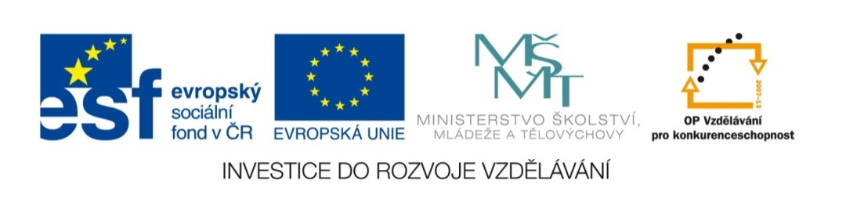
Přírodověda
III/2 - Inovace a zkvalitnění výuky prostřednictvím ICT
Knihy i počítače zvládneme hravě
Soubory si můžete vyžádat na adrese: zsmspodoli@gmail.com
POŘ.Č. | NÁZEV SOUBORU | APLIKACE – MOŽNOSTI VYUŽITÍ | ROČNÍK
141. | Sluneční soustava | Žáci vyhledávají informace o planetách  v encyklopediích či na internetových stránkách. Hravou formou se v osmisměrce dozvídají o názvech planetek, které objevili čeští astronomové. | 5.
142. | Česká republika | Žáci pracují ve skupinách i samostatně. Vylosují si obrázek zvířete, podle společenstva vytvoří skupiny a vyplní pracovní list. | 5.
143. | Houby | Žáci pracují samostatně. Opakují si znalosti  získané již v předcházejících ročnících i v 5. ročníku. | 5.
144. | Opakování třídění organizmů | Žáci pracují samostatně. Doplněním pracovního listu si ověří znalost získaných vědomostí. | 5.
145. | Podnebné pásy | Žáci získají nové informace pomocí prezentace. | 5.
146. | Podnebné pásy | Žáci pracují samostatně. Procvičují si právě  probírané učivo, pokud si nejsou jisti, mohou nahlédnout do učebnice. | 5.
147. | Podnebné pásy - opakování | Žáci pracují samostatně. Vyplněním  pracovního listu si ověří znalost probraného učiva. | 5.
148. | Živočichové a jejich rozdělení | Žáci pracují ve skupinách , každý má svůj  úkol. Žáci se musí domlouvat, radit se a řešit  společně problémy. Lepí obrázky živočichů  do příslušných sloupců. | 5.
149. | Lidské tělo | Žáci si samostatně vystřihnou z časopisu  obrázek celé postavy, nalepí na pracovní list a čarami spojí názvy s příslušnou částí těla na obrázku. | 5.
150. | Kostra | Žáci si samostatně vyplní pracovní list, zopakují si probrané učivo. | 5.
151. | Kostra | Na interaktivní tabuli se společně seznámíme s částmi kostry a názvy velkých kostí. Na další stránce si žáci tyto poznatky procvičí přiřazováním názvů | 5.
152. | Svaly | Na interaktivní tabuli se společně seznámíme se svalovou soustavou. Vysvětlíme si její důležitost. | 5.
153. | Svaly | Žáci si samostatně vyplní pracovní list, zopakují si probrané. | 5.
154. | Dýchací soustava | Žáci si samostatně vyplní pracovní list,  zopakují si probrané učivo. | 5.
155. | Oběhová soustava | Žáci si samostatně vyplní pracovní list, zopakují si probrané. | 5.
156. | Trávící soustava | Žáci si samostatně vyplní pracovní list,  zopakují si probrané učivo. | 5.
157. | Zdravá výživa | Žáci si samostatně vyplní pracovní list,  zopakují si probrané. | 5.
158. | Vylučovací soustava | Žáci si samostatně vyplní pracovní list,  zopakují si probrané učivo. | 5.
159. | Smyslová soustava | Žáci si samostatně vyplní pracovní list, zopakují si probrané. | 5.
160. | Rozmnožovací soustava | Žáci se seznámí s novým učivem | 5.

